

UNIVERSIDAD PRIVADA DE TACNA

FACULTAD DE INGENIERÍA

Escuela Profesional de Ingeniería de Sistemas

Proyecto Red Social UPT
Curso: Patrones de Software

Docente: Mag. Ing. Patrick Cuadros Quiroga

Integrantes:

Cutipa Gutierrez, Ricardo (2021069827) Málaga Espinoza, Ivan (2021071086) Chino Rivera, Angel (2021069830)

Tacna – Perú
2026

CONTROL DE VERSIONES
Versión | Hecha por | Revisada por | Aprobada por | Fecha | Motivo
1.0 | MPV | ELV | ARV | 10/10/2020 | Versión Original

Sistema Red Social UPT
Documento de Especificación de Requerimientos de
Software

Versión 1.0

CONTROL DE VERSIONES
Versión | Hecha por | Revisada por | Aprobada por | Fecha | Motivo
1.0 | IME | RCG | ACR | 20/04/2026 | Versión Original

INDICE GENERAL

INTRODUCCION 4
- Generalidades de la Empresa 5
  - Nombre de la Empresa 5
  - Vision 5
  - Mision 5
  - Organigrama 5
- Visionamiento de la Empresa 5
  - Descripcion del Problema 5
  - Objetivos de Negocios 5
  - Objetivos de Diseño 5
  - Alcance del proyecto 5
  - Viabilidad del Sistema 5
  - Informacion obtenida del Levantamiento de Informacion 6
- Análisis de Procesos 6
- Diagrama del Proceso Actual – Diagrama de actividades 6
- Diagrama del Proceso Propuesto – Diagrama de actividades Inicial 7
- Especificacion de Requerimientos de Software 7
  - Cuadro de Requerimientos funcionales Inicial 7
  - Cuadro de Requerimientos No funcionales 7
  - Cuadro de Requerimientos funcionales Final 8
  - Reglas de Negocio 9
- Fase de Desarrollo 12

- Perfiles de Usuario 12
- Modelo Conceptual 5
  - Diagrama de Paquetes 5
  - Diagrama de Casos de Uso 12
  - Escenarios de Caso de Uso (narrativa) 14
- Modelo Logico 23
  - Analisis de Objetos 23
  - Diagrama de Actividades con objetos 32
  - Diagrama de Secuencia 37
  - Diagrama de Clases 42
CONCLUSIONES 46
RECOMENDACIONES 46
BIBLIOGRAFIA 46
WEBGRAFIA 46

Documento de Especificación de Requerimientos de Software

Introducción

El presente documento de Especificación de Requerimientos de Software (SRS) describe detalladamente los requisitos funcionales y no funcionales para el desarrollo del sistema Red Social UPT, una plataforma digital diseñada para la comunicación e interacción exclusiva de la comunidad universitaria de la Universidad Privada de Tacna. Este sistema se basa en una arquitectura de microservicios utilizando el framework PHP/Lumen, lo que garantiza una estructura escalable, mantenible e independiente para cada módulo funcional. A través de una interfaz responsiva y moderna, la plataforma busca establecer un estándar de comunicación segura, permitiendo a los estudiantes interactuar en un entorno académico controlado y verificado.
Esta iniciativa surge en respuesta a la necesidad crítica de centralizar la comunicación estudiantil, la cual actualmente se encuentra dispersa en múltiples redes sociales externas como Facebook o WhatsApp. La falta de un espacio institucional propio genera problemas de privacidad, riesgos de cuentas falsas y una ausencia total de segmentación académica por carrera o facultad. Para abordar estos desafíos, la Red Social UPT implementa un sistema de autenticación estricto que valida el dominio institucional @virtual.upt.pe, asegurando que solo miembros legítimos de la UPT puedan acceder y compartir contenido relevante dentro de la red.
Un aspecto clave de esta plataforma es su capacidad para gestionar interacciones sociales dinámicas mediante tres microservicios principales: Auth Service, Posts Service y Profile & Social Service. El sistema permitirá a los usuarios crear y visualizar publicaciones en un feed en tiempo real, así como publicar historias efímeras de texto o imagen con expiración automática, fomentando una comunicación ágil y constante. Además, la gestión de perfiles segmentados por carrera y facultad facilitará la organización de grupos académicos y la difusión de noticias específicas para cada área de estudio de la universidad.
Finalmente, este documento establece los objetivos de negocio y diseño del proyecto, así como el alcance detallado que define los límites y funcionalidades del sistema. Se especifican los requerimientos técnicos para el despliegue en una VPS Debian

utilizando Docker Compose y la gestión de infraestructura como código mediante Terraform. Esta especificación servirá como guía fundamental para el diseño, implementación y validación de la plataforma, asegurando el cumplimiento de los estándares de calidad y seguridad exigidos para la entrega final del software.

- Generalidades de la Empresa

Nombre de la Empresa

Universidad Privada de Tacna (UPT). Para efectos del presente proyecto, el entorno institucional se centra en la Facultad de Ingeniería (FAING) y específicamente en la Escuela Profesional de Ingeniería de Sistemas (EPIS).

Visión

"Facultad de Ingeniería referente en el sur del Perú en formación integral de profesionales, investigadores y emprendedores; socialmente responsable y con programas acreditados".

Misión

"Somos una Facultad de Ingeniería socialmente responsable, que forma profesionales competentes con sentido humanista y que contribuyen al desarrollo sostenible de la sociedad".

Organigrama

A continuación, se describe la estructura organizacional simplificada que rige el contexto de desarrollo y los niveles de interacción de los usuarios con la plataforma:
    - Nivel Directivo: Rectorado y Consejo Universitario de la UPT.
    - Nivel Administrativo y Académico: Decanato de la Facultad de Ingeniería y Dirección de la Escuela Profesional de Ingeniería de Sistemas.
    - Nivel Operativo y de Usuarios:
      - Docentes: Encargados de la gestión académica y supervisión del contenido en grupos específicos.
      - Estudiantes: Comunidad universitaria activa, usuarios principales de la plataforma encargados de la creación y consumo de contenido.
      - Administradores del Sistema: Equipo de desarrollo responsable del mantenimiento técnico y moderación de la red social.

- Visionamiento de la Empresa:

Descripción del Problema

Actualmente, la comunidad estudiantil de la Universidad Privada de Tacna carece de una plataforma digital propia e institucional que centralice su comunicación académica y social. Los estudiantes se ven obligados a depender de redes sociales externas y genéricas como Facebook, WhatsApp o Instagram para coordinar actividades, compartir material de estudio y mantenerse informados. Esta situación genera diversos inconvenientes:
    - Dispersión de la información: Las noticias y anuncios universitarios se pierden en hilos de conversación no estructurados.
    - Falta de privacidad y seguridad: El uso de plataformas abiertas expone los datos de los estudiantes y no garantiza que los integrantes de los grupos pertenezcan realmente a la institución.
    - Ausencia de segmentación académica: No existen canales específicos por facultad o carrera, lo que dificulta la interacción entre estudiantes con intereses comunes.
    - Dependencia de terceros: La comunicación institucional queda sujeta a las políticas y disponibilidad de empresas externas.

Objetivos de Negocios

La implementación de la Red Social UPT busca alcanzar los siguientes objetivos estratégicos:
    - Centralizar la comunicación estudiantil: Ofrecer un espacio único y oficial para la interacción de toda la comunidad universitaria.
    - Garantizar la identidad institucional: Asegurar que todos los usuarios sean miembros activos de la UPT mediante la validación obligatoria del dominio @virtual.upt.pe.
    - Fomentar la organización académica: Facilitar la creación de vínculos y grupos basados en la facultad y carrera de los estudiantes.

    - Modernizar la gestión de interacción social: Proporcionar una herramienta tecnológica alineada con las tendencias actuales (feeds, historias) pero bajo control institucional.

Objetivos de Diseño

El sistema será diseñado bajo los siguientes criterios técnicos y funcionales:

    - Arquitectura de Microservicios: Desarrollar módulos independientes (Auth, Posts, Social) para garantizar la escalabilidad y el mantenimiento eficiente del código.
    - Interfaz Responsiva: Crear una aplicación web intuitiva accesible desde navegadores modernos tanto en dispositivos de escritorio como móviles.
    - Seguridad por Diseño: Implementar autenticación basada en JWT (JSON Web Tokens) y almacenamiento de contraseñas mediante hash bcrypt.
    - Infraestructura como Código (IaC): Utilizar Terraform para la provisión automatizada del entorno de despliegue en la nube.
- Alcance del proyecto

El proyecto abarca el ciclo completo de desarrollo de la plataforma, incluyendo:

  - Módulo de Autenticación: Registro y login validando el dominio @virtual.upt.pe y gestión de sesiones seguras.
  - Módulo de Publicaciones: Creación de posts con texto e imágenes en un feed ordenado cronológicamente con soporte de paginación.
  - Módulo de Historias: Implementación de contenido efímero de texto o imagen con expiración automática tras 24 horas.
  - Módulo de Perfiles y Social: Gestión de perfiles personalizables, segmentación por carrera/facultad e interacciones como likes y comentarios.
  - Despliegue y Calidad: Publicación en una VPS Debian mediante Docker y configuración de un pipeline de CI/CD con SonarQube y Snyk.

- Viabilidad del sistema
  - Viabilidad Técnica: El proyecto es viable al utilizar el framework PHP/Lumen, el cual es dominado por el equipo y soporta adecuadamente los patrones de diseño requeridos. El uso de Docker asegura la portabilidad en el servidor VPS configurado.
  - Viabilidad Económica: Al basarse íntegramente en tecnologías de software libre (PHP, MySQL, Docker, Terraform), el costo de licenciamiento es nulo. El costo operativo se limita al mantenimiento de la VPS.
  - Viabilidad Operativa: La plataforma es fácil de adoptar, ya que utiliza mecánicas de interacción conocidas por los estudiantes y aprovecha las cuentas institucionales ya existentes de Google.
- Información obtenida del Levantamiento de Información

A través de la observación directa y el análisis de la situación actual, se ha identificado que la comunidad de la UPT demanda una herramienta que combine la agilidad de las redes sociales comerciales con la seguridad de un entorno académico. La necesidad principal detectada es la falta de un "punto de encuentro" digital donde la información compartida sea confiable y exclusivamente pertinente a los integrantes de la universidad.
- Análisis de Procesos

Este apartado analiza el flujo de interacción de los usuarios para la comunicación académica y social, identificando las deficiencias del modelo actual y las mejoras implementadas en el proceso propuesto.

Diagrama del Proceso Actual – Diagrama de actividades

En la actualidad, el flujo de comunicación académica está fragmentado. Los estudiantes dependen de múltiples plataformas de terceros que no garantizan la identidad institucional ni la organización de la información por carrera o facultad.

Descripción del proceso:

- El estudiante siente la necesidad de difundir información o coordinar una actividad académica.
- Accede a redes sociales externas como WhatsApp, Facebook o Instagram.
- Debe buscar o crear grupos que a menudo incluyen personas externas a la universidad o cuentas no verificadas.
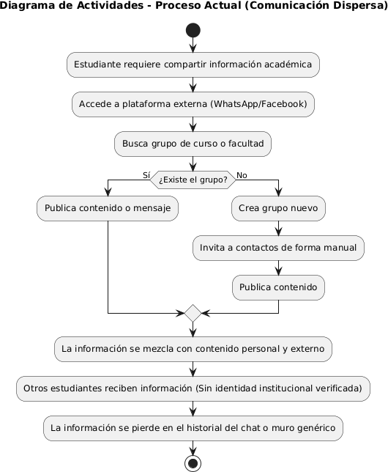
- La información se comparte de forma dispersa, lo que dificulta su recuperación posterior y genera riesgos de privacidad.

Fuente: Elaboración propia

Diagrama del Proceso Propuesto – Diagrama de actividades Inicial

El proceso propuesto centraliza la interacción en un entorno controlado que valida automáticamente la pertenencia a la universidad y organiza el contenido de forma académica.

Descripción del proceso:

- El usuario accede a la plataforma e inicia sesión exclusivamente con su cuenta institucional @virtual.upt.pe.
- El Auth Service valida las credenciales y el dominio institucional para generar un token seguro (JWT).
- Una vez autenticado, el usuario accede al feed principal o a grupos específicos de su carrera y facultad.
- El estudiante puede crear publicaciones de texto e imagen o historias efímeras que son gestionadas por el Posts Service.
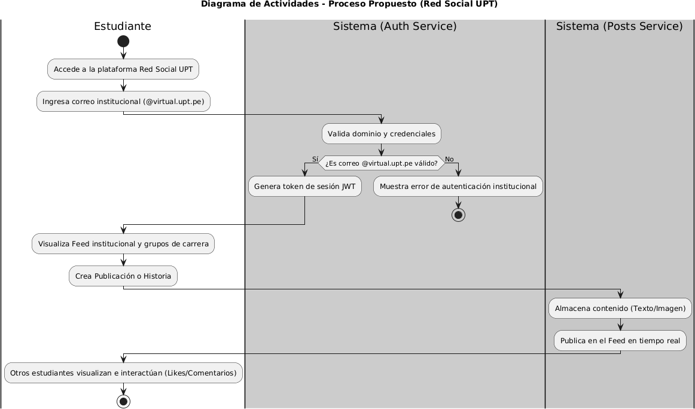
- La comunidad interactúa de forma segura, garantizando que todos los participantes son miembros verificados de la UPT.

Fuente: Elaboración propia

- Especificación de Requerimientos de Software

- Cuadro de Requerimientos Funcionales Inicial

Este cuadro describe las capacidades esenciales identificadas durante la fase de levantamiento de información para satisfacer las necesidades de interacción de la comunidad universitaria.

Código | Requerimiento | Descripción
RF-01 | Registro e Inicio de Sesión Institucional | Permitir el acceso exclusivo mediante la validación de cuentas con dominio @virtual.upt.pe.
RF-02 | Publicación en el Feed | Facilitar la creación de posts con texto e imágenes visibles para la comunidad en tiempo real.
RF-03 | Visualización del Feed | Mostrar un muro de publicaciones ordenadas cronológicamente con soporte de paginación.
RF-04 | Publicación de Historias | Permitir la creación de contenido efímero (texto/imagen) con expiración automática de 24 horas.
RF-05 | Interacciones Sociales | Implementar funciones para dar "Like", comentar y compartir las publicaciones del feed.
RF-06 | Gestión de Perfil de Usuario | Habilitar la edición de datos personales como nombre, foto, carrera y facultad.

RF-07 | Segmentación Académica | Permitir la agrupación de usuarios y filtrado de contenido según la carrera y facultad de pertenencia.
RF-08 | Carga de Imágenes | Gestionar el almacenamiento y visualización de archivos multimedia en posts e historias.

- Cuadro de Requerimientos No Funcionales

Define los estándares de calidad, seguridad y desempeño que garantizan la eficiencia y robustez de la plataforma.

Código | Requerimient o | Descripción
RNF-01 | Exclusividad de Dominio | El sistema debe rechazar automáticamente cualquier intento de registro con dominios distintos a @virtual.upt.pe.
RNF-02 | Seguridad de Credenciales | Las contraseñas deben ser almacenadas utilizando algoritmos de hash seguros como bcrypt.
RNF-03 | Comunicación JWT | La autenticación inter-servicios y cliente-servidor se  realizará mediante tokens JWT firmados digitalmente.
RNF-04 | Calidad de Código | El código fuente debe superar el análisis de SonarQube sin vulnerabilidades críticas o bloqueantes.

RNF-05 | Seguridad de Dependencias | El escaneo con Snyk o Semgrep no debe reportar vulnerabilidades críticas en los paquetes PHP utilizados.
RNF-06 | Disponibilidad Continua | El sistema debe desplegarse en contenedores Docker con políticas de reinicio automático ante fallos (restart: always).
RNF-07 | Infraestructura Automatizada | La provisión del entorno en la nube (VPS Debian) debe ser gestionada mediante archivos de configuración de Terraform.

- Cuadro de Requerimientos Funcionales Final

Tras el refinamiento técnico del proyecto, se incorporan funcionalidades administrativas y de seguridad crítica para el cierre de la primera unidad.

Código | Requerimiento | Descripción
RF-01 | Autenticación con Google OAuth | Inicio de sesión exclusivo para @virtual.upt.pe con formulario de onboarding académico.
RF-02 | Publicaciones con Visibilidad | Creación de posts con texto/imagen y filtros de visibilidad (Todos, Compañeros, Facultad).

RF-03 | Feed Cronológico Dinámico | Muro de noticias filtrado por relaciones y facultad del usuario autenticado.
RF-04 | Sistema de Likes | Reacciones a publicaciones con actualización de contadores en tiempo real.
RF-05 | Comentarios y Reacciones | Hilo de comentarios en posts con capacidad de recibir likes independientes.
RF-06 | Gestión de Perfil y Multimedia | Personalización de avatar, banner y bio con almacenamiento en servidor.
RF-07 | Directorio y Amistades | Buscador de usuarios con sistema de envío y aceptación de solicitudes de compañero.
RF-08 | Chat Privado (Polling) | Mensajería de texto e imágenes entre compañeros con carga automática cada 3 segundos.
RF-09 | Panel de Administración | Módulo de gestión de cuentas y moderación (eliminación) de contenido universitario.

- Reglas de Negocio

Directrices que rigen la lógica de operación del sistema para asegurar el cumplimiento de las políticas institucionales de la UPT.
  - Validación Institucional Estricta: Ningún usuario podrá completar el registro si su dirección de correo no termina exactamente en
@virtual.upt.pe.

  - Efimeridad de Historias: El sistema ejecutará un proceso automático para eliminar o deshabilitar la visualización de historias cuya fecha de creación supere las 24 horas.
  - Unicidad de Interacción: Un usuario solo podrá otorgar un "Like" por cada publicación; intentos duplicados deben ser ignorados por el microservicio social.
  - Integridad de Contraseñas: Bajo ninguna circunstancia se almacenarán contraseñas en texto plano; el uso de hash es obligatorio desde el momento de la captura de datos.
  - Segmentación por Facultad: Al editar el perfil, el usuario solo podrá elegir entre las facultades y carreras vigentes en la estructura académica de la UPT.
  - Acceso Protegido (JWT): Todo endpoint de los microservicios de Posts y Social debe validar la vigencia del token JWT compartido por el Auth
Service antes de procesar cualquier petición.

- Fases de Desarrollo

  - Perfiles de Usuario
- Estudiante UPT: Es el usuario principal de la plataforma. Debe poseer una cuenta institucional activa con dominio @virtual.upt.pe. Sus responsabilidades incluyen el registro, la creación de publicaciones e historias, la interacción con el feed (likes y comentarios) y la gestión de su perfil personal segmentado por carrera y facultad.
- Administrador del Sistema: Miembro del equipo de desarrollo con privilegios elevados. Es responsable de supervisar el funcionamiento correcto de los microservicios, moderar el contenido reportado, gestionar usuarios en caso de incidentes y revisar las métricas de uso del sistema.
  - Modelo Conceptual

El modelo conceptual describe de manera abstracta las entidades y funciones del sistema, organizándolas para reflejar la arquitectura de microservicios propuesta.
- Diagrama de Paquetes

Este diagrama permite visualizar la organización del sistema en módulos independientes (microservicios) y su relación con el frontend y la infraestructura.
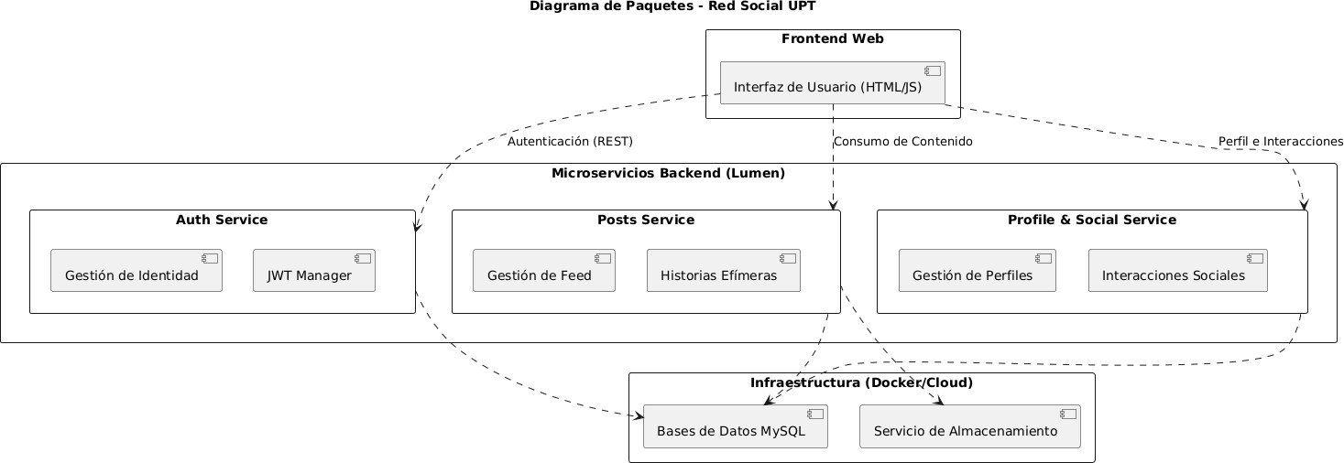

- Diagrama de Casos de Uso

El diagrama de casos de uso representa las funcionalidades del sistema desde la perspectiva de los actores involucrados, cubriendo los requerimientos funcionales críticos.
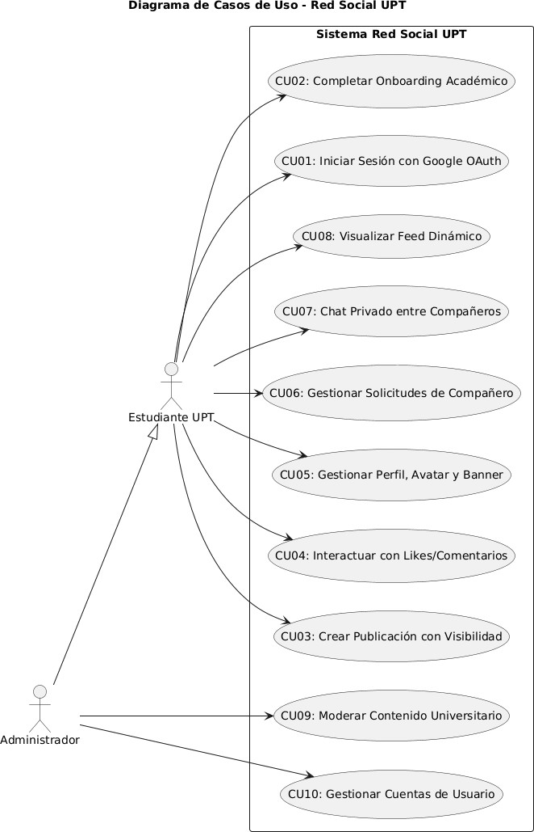

- Escenarios de Caso de Uso (narrativa)

Narrativa de CU01 “Iniciar Sesión con Google OAuth”

Caso de Uso | Iniciar Sesión con Google OAuth | CU01
Actores | Estudiante UPT, Administrador.
Descripción | Permitir el acceso exclusivo a miembros de la comunidad UPT validando su  identidad mediante Google OAuth 2.0.
Precondiciones | Contar con una cuenta institucional activa con dominio @virtual.upt.pe.
FLUJO NORMAL | Acción: Gestionar
FLUJO NORMAL | ACCIÓN DEL ACTOR | CURSO DEL SISTEMA
FLUJO NORMAL | 1. El usuario selecciona "Ingresar con Google" en la pantalla de inicio. | 2. El sistema redirige a la interfaz de autenticación de Google.
FLUJO NORMAL | 3. El usuario selecciona su cuenta institucional @virtual.upt.pe y autoriza los permisos. | 4. El Auth Service recibe el token de Google, valida el dominio del correo y verifica si el usuario ya existe en auth_db.
FLUJO NORMAL |  | 5. El sistema emite un token JWT institucional.
FLUJO NORMAL |  | 6. Si es el primer ingreso, redirige al Onboarding (CU02). Si no, redirige al Feed principal (CU08).
Flujo Alternativo (Dominio no institucional) | 3. El usuario ingresa un correo con dominio distinto a @virtual.upt.pe. | 4. El sistema identifica el dominio no autorizado y muestra el mensaje: "Acceso

restringido: Solo cuentas @virtual.upt.pe".

Narrativa de CU02 “Completar Onboarding Académico”

Caso de Uso | Completar Onboarding Académico | CU02
Actores | Estudiante UPT.
Descripción | Capturar la información académica del usuario tras su primera autenticación  exitosa.
Precondiciones | Haber validado la cuenta institucional mediante Google OAuth.
FLUJO NORMAL | Acción: Gestionar
FLUJO NORMAL | ACCIÓN DEL ACTOR | CURSO DEL SISTEMA
FLUJO NORMAL | 1. El usuario visualiza el formulario de registro de datos académicos. | 2. El sistema solicita: tipo de usuario, facultad, escuela, ciclo y código institucional.
FLUJO NORMAL | 3. El usuario completa los campos requeridos y presiona "Finalizar Registro". | 4. El sistema valida los datos y los persiste en la base de datos de autenticación vinculándolos al usuario.
FLUJO NORMAL |  | 5. El sistema notifica el registro exitoso y otorga acceso al muro institucional.

Narrativa de CU06 “Gestionar Solicitudes de Compañero”

Caso de Uso | Publicar Historia | CU06
Actores | Estudiante UPT.
Descripción | Permitir a los usuarios establecer vínculos académicos mediante un sistema de  solicitudes mutuas.
Precondiciones | Estar autenticado en la plataforma.
FLUJO NORMAL | Acción: Gestionar
FLUJO NORMAL | ACCIÓN DEL ACTOR | CURSO DEL SISTEMA
FLUJO NORMAL | 1. El usuario busca a otro estudiante en el directorio por nombre o facultad. | 2. El sistema muestra los perfiles coincidentes con la opción de "Añadir Compañero".
FLUJO NORMAL | 3. El usuario envía la solicitud. | 4. El Profile & Social Service registra la solicitud en estado "pendiente" y notifica al destinatario mediante un badge en su perfil.
FLUJO NORMAL | 5. El destinatario accede a la sección de compañeros y selecciona "Aceptar". | 6. El sistema actualiza el estado de la relación y habilita el chat privado entre ambos.

Narrativa de CU07 “Chat Privado entre Compañeros”

Caso de Uso | Chat Privado entre Compañeros | CU07
Actores | Estudiante UPT.
Descripción | Facilitar el intercambio de mensajes y archivos multimedia de forma privada entre  compañeros confirmados.
Precondiciones | Existencia de una relación de compañero aceptada.
FLUJO NORMAL | Acción: Gestionar
FLUJO NORMAL | ACCIÓN DEL ACTOR | CURSO DEL SISTEMA
FLUJO NORMAL | 1. El usuario selecciona a un compañero de su lista de contactos activos. | 2. El sistema carga el historial de mensajes desde el Chat Service.
FLUJO NORMAL | 3. El usuario redacta un mensaje de texto o adjunta una imagen y presiona "Enviar". | 4. El sistema almacena el mensaje y lo muestra en el hilo de conversación.
FLUJO NORMAL |  | 5. El sistema utiliza un mecanismo de polling (cada 3 segundos) para sincronizar nuevos mensajes en la interfaz sin recargar la página.
  - Modelo Lógico

El modelo lógico representa la estructura técnica y el comportamiento dinámico del software. En este apartado se desglosan los objetos que permiten la ejecución de la lógica de negocio y se ilustra el flujo de información a través de diagramas de actividades que integran los componentes de la arquitectura de microservicios.

Analisis de Objetos

El análisis de objetos permite clasificar los componentes del sistema en tres categorías fundamentales: entidad, frontera y control, asegurando una separación clara de responsabilidades según los patrones de diseño aplicados.

Objetos Entidad

Representan la persistencia de datos dentro de los microservicios, encargándose de almacenar la información esencial del negocio en sus respectivas bases de datos (auth_db, posts_db, social_db, chat_db).
    - Usuario: Almacena la identidad académica (facultad, escuela, ciclo) vinculada a la cuenta institucional verificada por Google.
    - Publicación (Post): Almacena el contenido multimedia, texto y el tipo de visibilidad (Todos, Compañeros, Facultad).
    - Comentario: Entidad que registra las respuestas en los posts y sus propias reacciones de likes.
    - Solicitud de Compañero: Representa el vínculo social y académico entre dos usuarios.
    - Mensaje: Almacena el historial de conversaciones privadas entre compañeros.

Objetos Frontera
Corresponden a los elementos de la interfaz con los que el Estudiante UPT y el Administrador interactúan directamente en la plataforma web responsiva.
    - VistaLogin (Google OAuth): Punto de entrada que delega la autenticación a los servicios de Google.
    - VistaOnboarding: Formulario de captura de datos académicos para nuevos usuarios.

    - VistaFeed: Muro dinámico que filtra contenido según relaciones y facultad.
    - VistaCompañeros: Directorio de usuarios con buscador y gestión de solicitudes.
    - VistaChat: Interfaz de mensajería privada con actualización por polling cada 3 segundos.
    - VistaAdmin: Panel exclusivo para la gestión de cuentas y moderación de contenido.

Objetos Control

Orquestan la comunicación entre la frontera y las entidades. En este proyecto, se ha implementado una separación adicional mediante una capa de Services para manejar la lógica compleja de negocio.
    - AuthController / AuthService: Gestiona el flujo de Google OAuth, la emisión de JWT y el registro de datos académicos.
    - PostController / PostService: Controla la creación de publicaciones y aplica los filtros de visibilidad dinámicos.
    - FriendshipController / FriendshipService: Administra la lógica de solicitudes y la construcción del grafo social académico.
    - MessageController / MessageService: Gestiona el envío de mensajes y la recuperación del historial en el chat.
    - LikeController / CommentController: Administra las interacciones sociales y contadores en tiempo real.

Diagrama de Actividades con objetos
A continuación, se presentan los flujos de las actividades principales, detallando la interacción entre los objetos frontera (V), control (C), servicios (S) y modelos de datos (M).

CU-01: Autenticación con Google OAuth y Onboarding

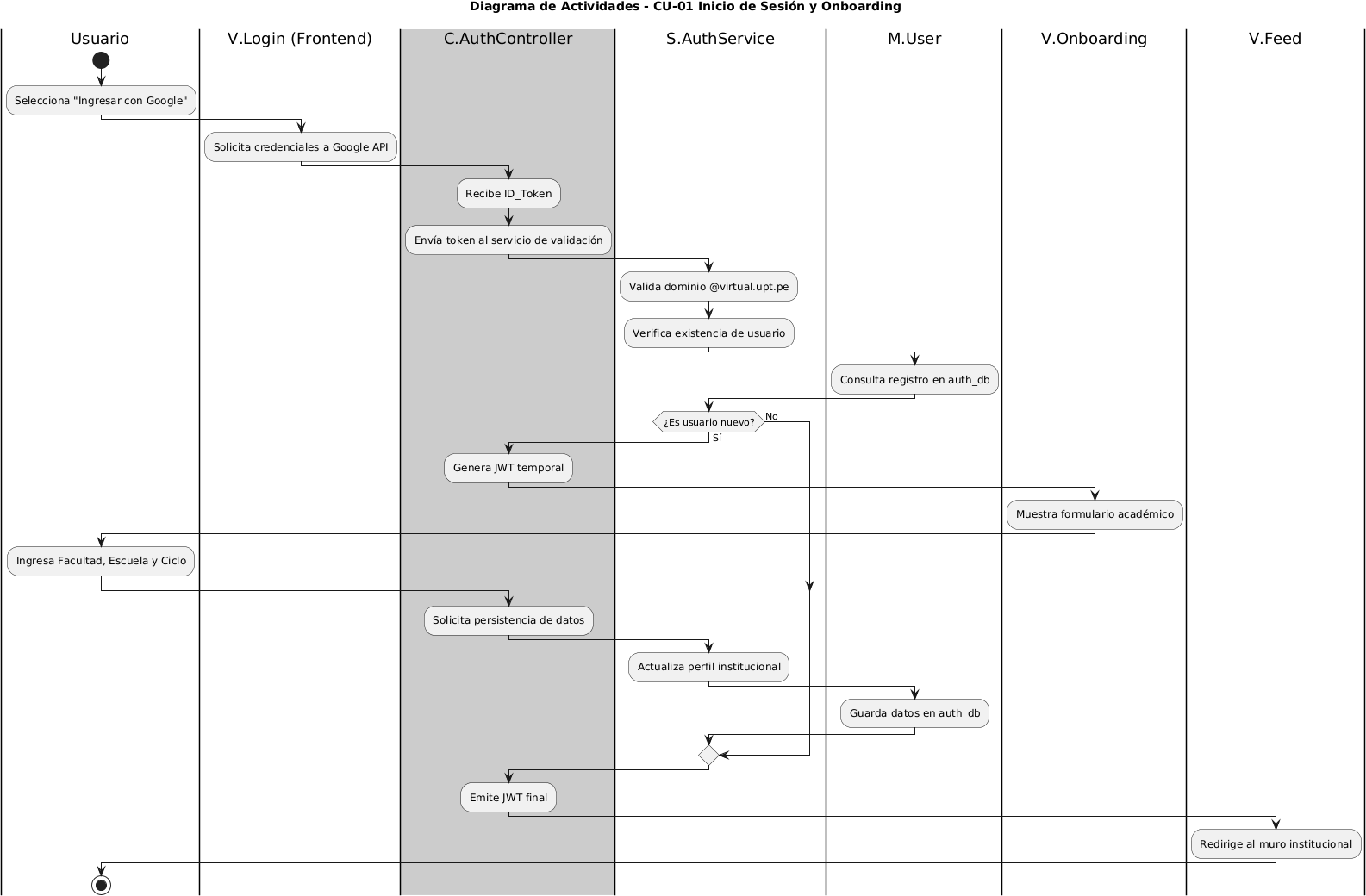
Describe el proceso de validación externa y la captura inicial de datos académicos para el registro institucional.

CU-03: Crear Publicación con Visibilidad

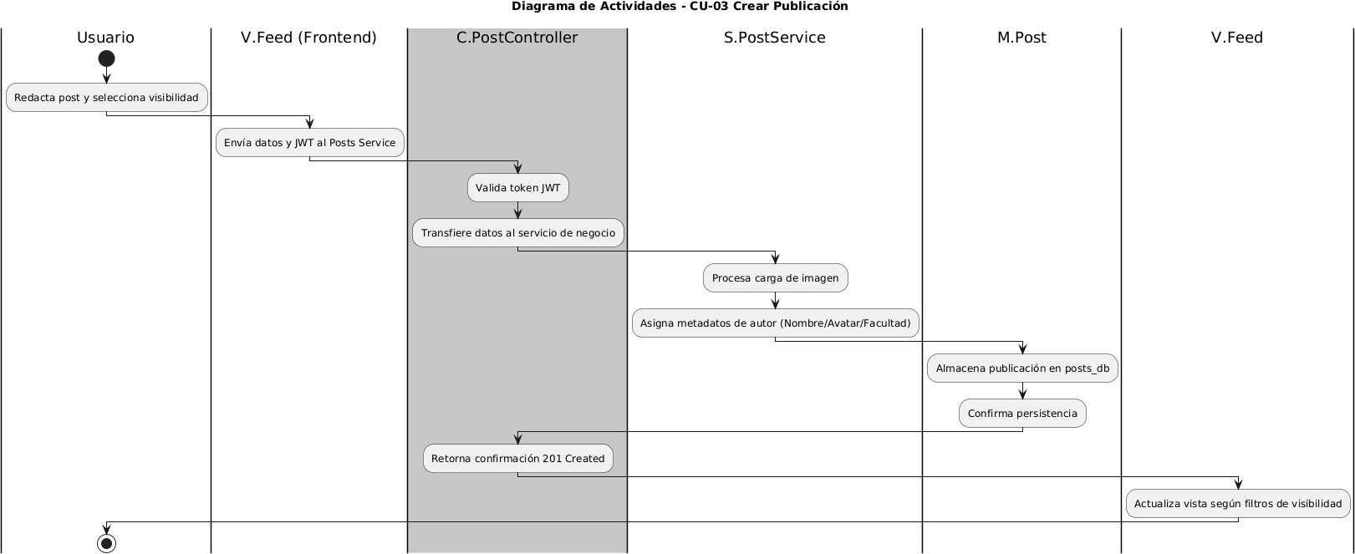
Detalla el flujo de creación de contenido aplicando la lógica de segmentación (Todos, Compañeros, Mi Facultad) definida en los requerimientos.

CU-07: Gestión de Compañeros (Solicitud)

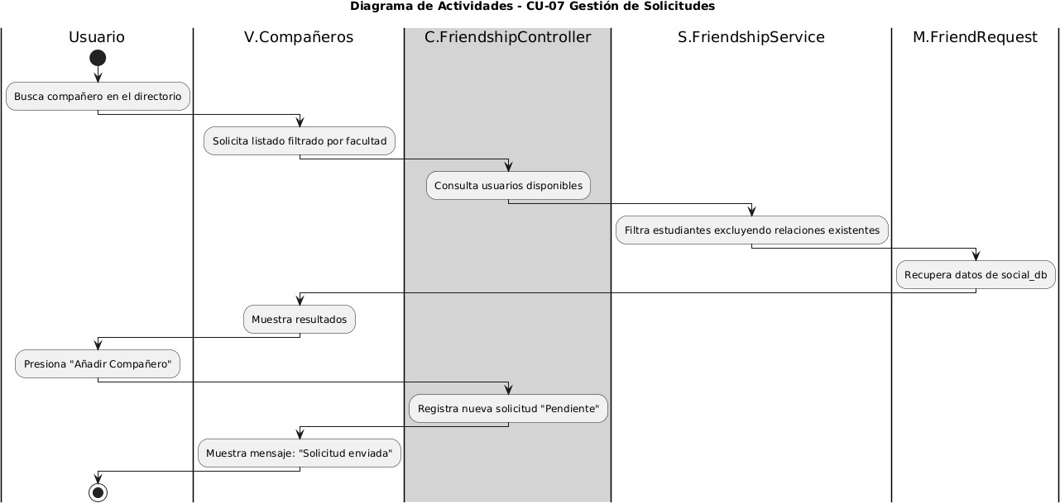
Ilustra la interacción social académica mediante el microservicio de perfiles y social.

CU-08: Chat Privado entre Compañeros

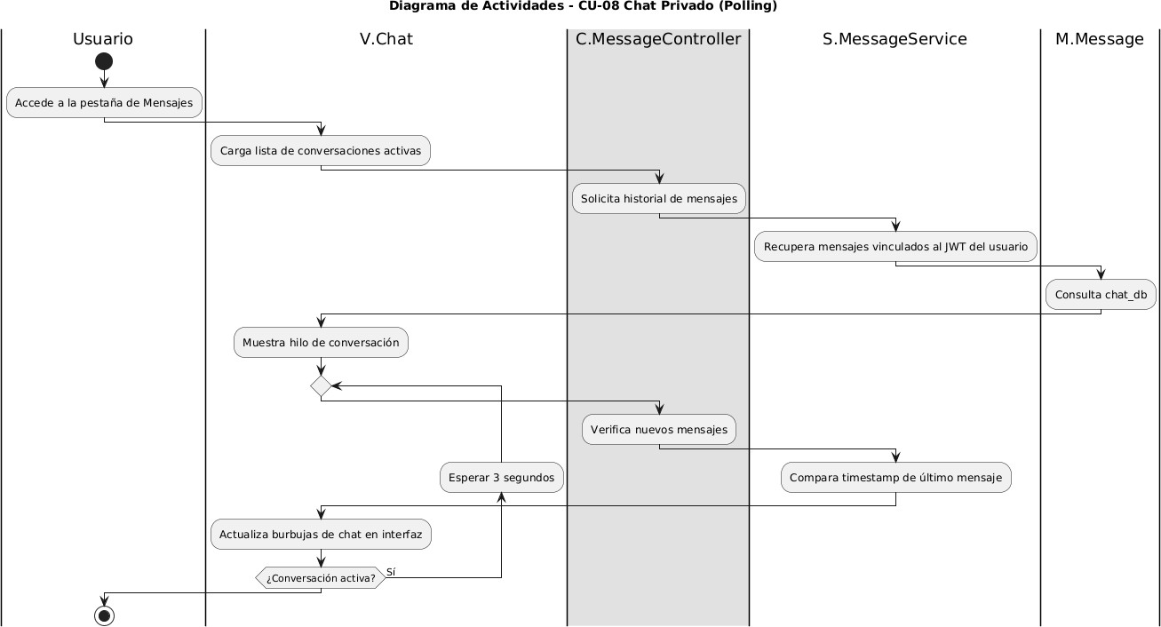
Representa la dinámica de mensajería privada con el mecanismo de sincronización por polling.

- Diagrama de Secuencia

CU-01: Inicio de Sesión con Google OAuth

Este diagrama ilustra la delegación de la autenticación a los servicios de Google y la posterior emisión del token institucional por parte del Auth Service.
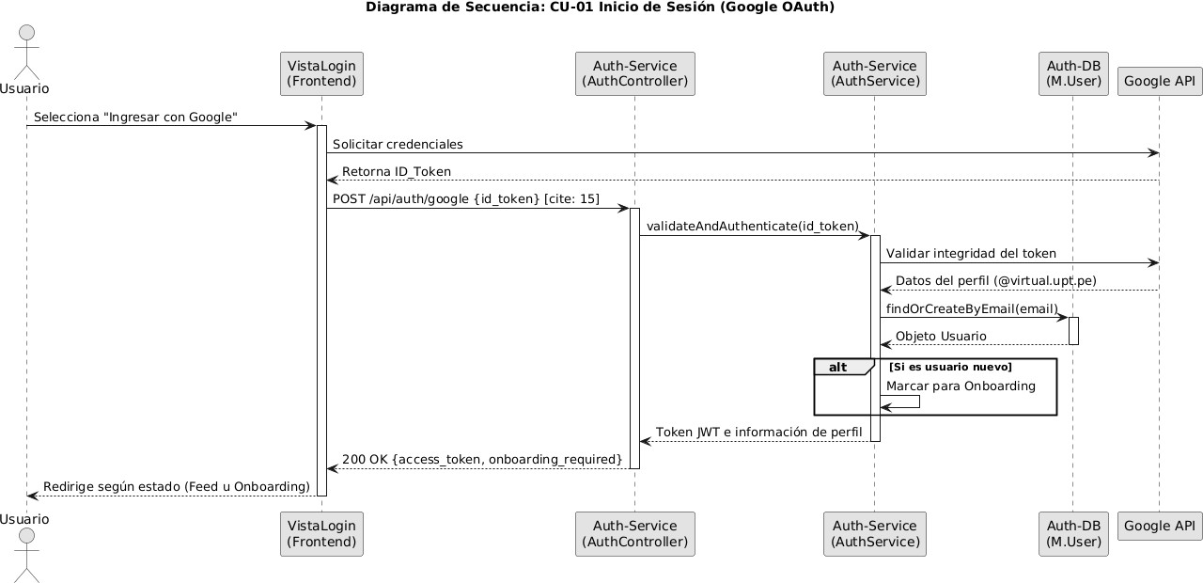
CU-02: Creación de Publicaciones con Control de Visibilidad
Este diagrama ilustra el proceso de creación de publicaciones con contenido de texto e imágenes, la selección del nivel de visibilidad (toda la comunidad, solo amigos o solo mi facultad), el almacenamiento de los metadatos del autor y el registro de la publicación para su posterior visualización en el feed.
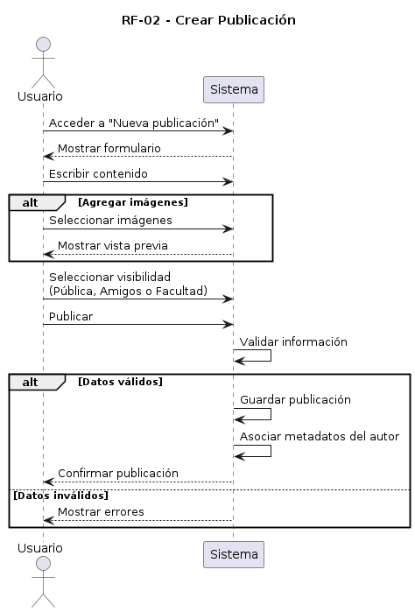

CU-03: Feed Cronológico con Filtrado por Relaciones y Visibilidad
Este diagrama ilustra el proceso de obtención del feed principal, mostrando cómo el sistema recupera las publicaciones y aplica filtros de visibilidad según la relación entre usuarios, la facultad y la configuración de acceso definida en cada publicación, ordenando los resultados cronológicamente.
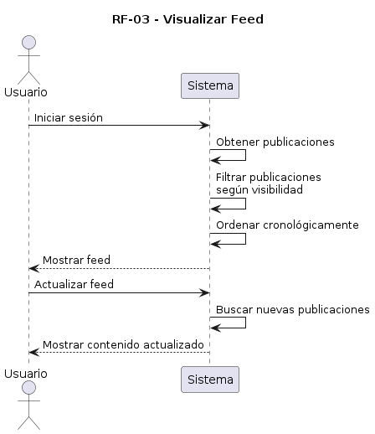
CU-04: Sistema de Likes en Publicaciones
Este diagrama ilustra el proceso mediante el cual un usuario registra o elimina un "Me gusta" sobre una publicación, validando que solo exista una reacción por usuario, actualizando el contador de likes y reflejando el nuevo estado en la interfaz.
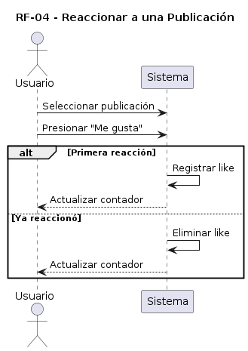
CU-05: Comentarios en Publicaciones con Likes en Comentarios
Este diagrama ilustra el flujo de creación de comentarios sobre publicaciones, la recuperación de los comentarios asociados y la gestión independiente de los "Me gusta" en cada comentario, actualizando la información mostrada al usuario sin necesidad de recargar la página.
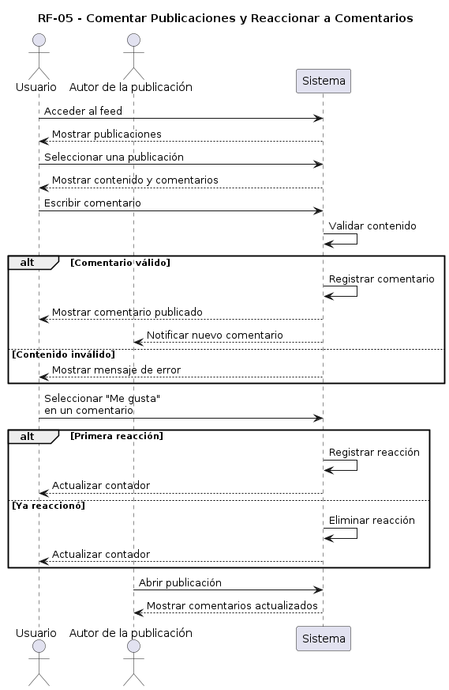
CU-06: Gestión de Perfil de Usuario
Este diagrama ilustra el proceso de consulta y actualización del perfil del usuario, incluyendo la modificación de la biografía, la carga de fotografías de perfil y portada, el almacenamiento de las imágenes en el servidor y la sincronización de sus referencias para ser utilizadas en otras funcionalidades del sistema.
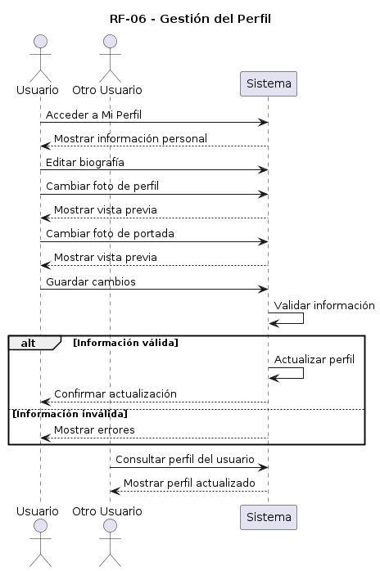
CU-07: Directorio de Amigos con Sistema de Solicitudes
Este diagrama ilustra el proceso de búsqueda de usuarios, el envío, aceptación o rechazo de solicitudes de amistad, la actualización de la relación entre usuarios, la gestión del contador de solicitudes pendientes y la consulta del listado de amigos confirmados disponible en el perfil de cada usuario.
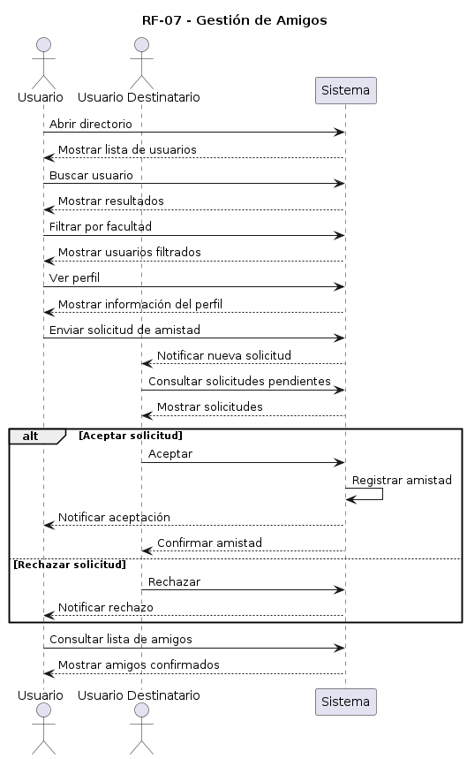

CU-08: Chat Privado entre Compañeros

Este diagrama representa el mecanismo de sincronización definido en los requerimientos, donde el cliente consulta periódicamente nuevos mensajes al microservicio de chat.
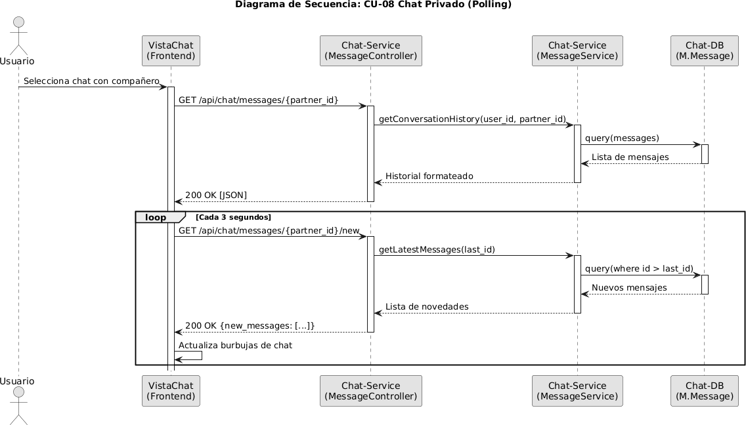

CU-09: Panel de Administración
Este diagrama ilustra el funcionamiento del panel de administración, mostrando cómo el sistema verifica el rol de administrador para autorizar el acceso a los módulos de gestión de usuarios y moderación de contenido. Además, representa las operaciones de consulta, edición de información académica, cambio de roles, bloqueo o desbloqueo de cuentas y eliminación de publicaciones o comentarios que incumplen las normas de la plataforma.
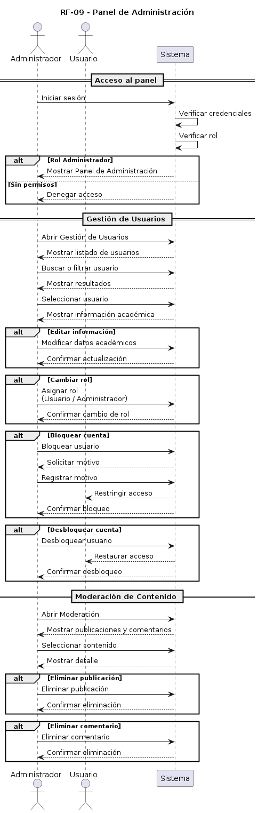

CU-10 — Sistema de Notificaciones
El sistema notificará a los usuarios sobre eventos relevantes, incluyendo solicitudes de amistad recibidas, aceptación de solicitudes, nuevos comentarios en sus publicaciones, reacciones ("Me gusta") y nuevos mensajes privados. Las notificaciones aparecerán en un panel accesible desde la barra de navegación y podrán marcarse como leídas. El sistema mostrará un contador con el número de notificaciones pendientes.
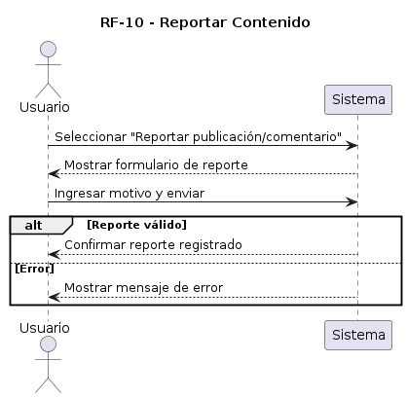
CU-11 — Búsqueda Avanzada
El sistema permitirá buscar publicaciones y usuarios mediante palabras clave. La búsqueda podrá filtrarse por facultad, escuela profesional y tipo de contenido. Los resultados se mostrarán ordenados por relevancia y respetarán las restricciones de visibilidad definidas en cada publicación.
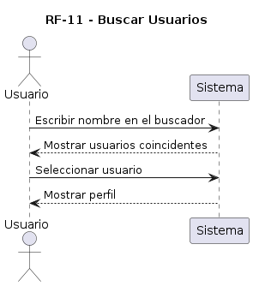
CU-12 — Reporte de Contenido
El sistema permitirá a los usuarios reportar publicaciones y comentarios que incumplan las normas de convivencia de la plataforma. Cada reporte almacenará el usuario reportante, el contenido reportado, el motivo del reporte y la fecha de registro. Los administradores podrán revisar los reportes desde el panel de administración para tomar las acciones correspondientes.
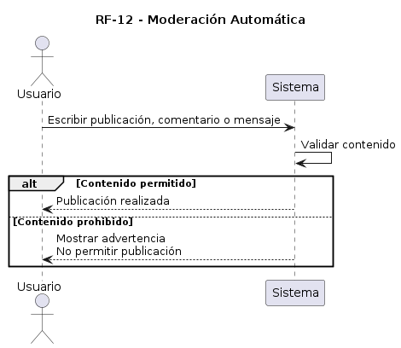
CU-13 — Moderación Automática de Contenido
Antes de publicar comentarios o publicaciones, el sistema validará automáticamente el contenido utilizando un diccionario de palabras y expresiones restringidas. Si se detecta contenido inapropiado, la publicación será rechazada y el usuario recibirá un mensaje indicando que debe modificar el texto antes de enviarlo.
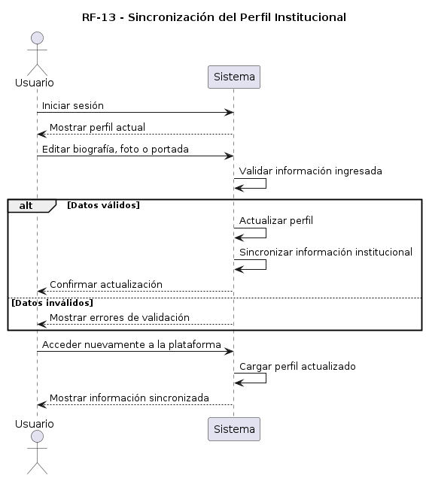
CU-14 — Sincronización del Perfil Institucional
El sistema permitirá actualizar automáticamente la información institucional del usuario cuando existan cambios en los datos obtenidos desde la autenticación institucional. Los usuarios podrán mantener sincronizados su nombre, correo institucional y demás datos básicos, mientras que la información personalizada, como biografía y fotografías, permanecerá administrada dentro de la plataforma.

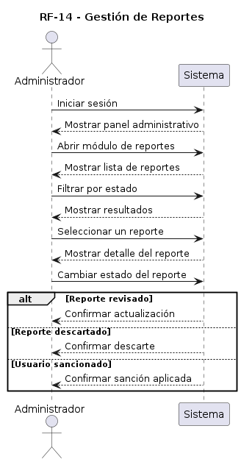
CU-15 — Historial de Actividad
El sistema ofrecerá un historial donde cada usuario podrá visualizar sus publicaciones realizadas, comentarios efectuados y reacciones dadas en orden cronológico. El historial facilitará el seguimiento de la actividad del usuario dentro de la plataforma y permitirá acceder rápidamente al contenido asociado.
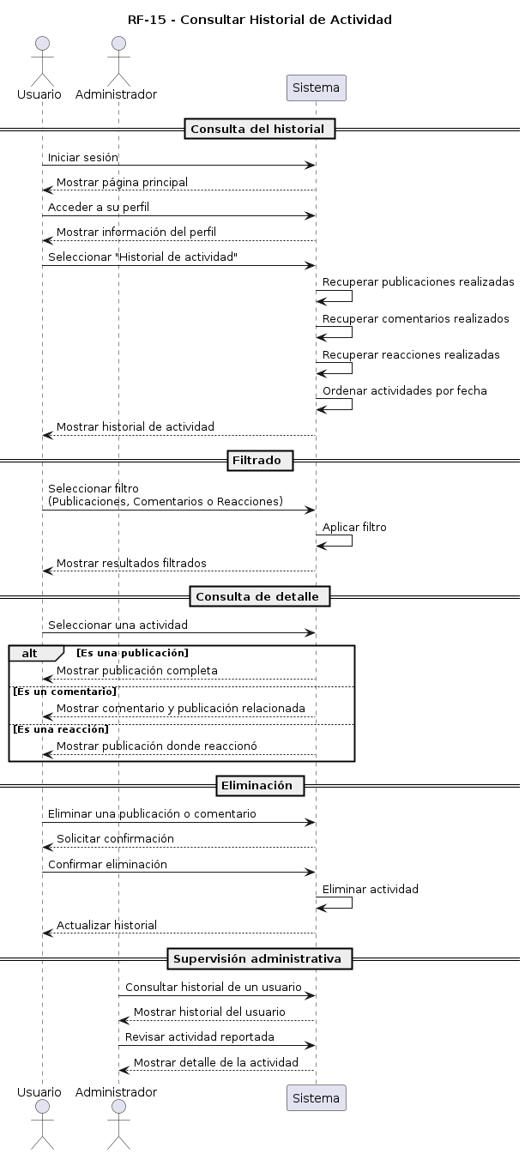
- Diagrama de Clases

El diagrama de clases modela la estructura estática del sistema mediante la representación de las clases, sus atributos, métodos y las relaciones de asociación entre ellas. Al ser una arquitectura de microservicios, el sistema se divide en cuatro dominios lógicos independientes, cada uno con su propio controlador, servicio y modelos de persistencia.
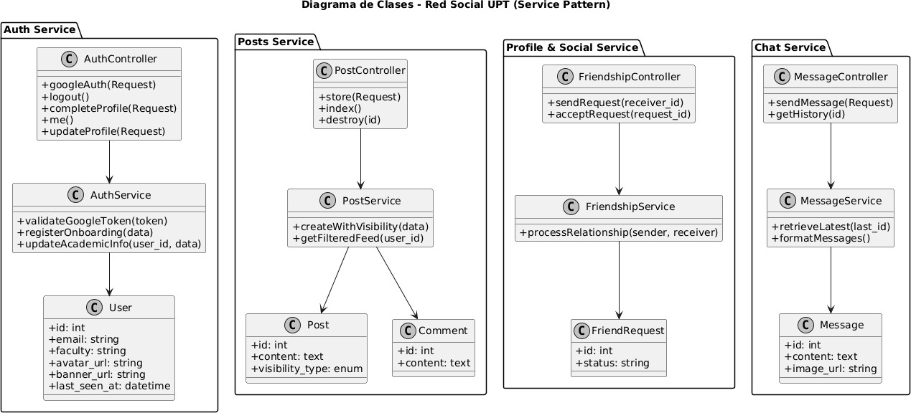

CONCLUSIONES

- El desarrollo del sistema Red Social UPT representa una solución tecnológica integral diseñada para centralizar la comunicación académica y social de la comunidad de la Universidad Privada de Tacna, eliminando la dependencia de plataformas externas y garantizando un entorno institucional verificado mediante el uso exclusivo de cuentas con dominio @virtual.upt.pe.
- La implementación de una arquitectura de microservicios utilizando el framework PHP/Lumen ha permitido una separación clara de responsabilidades, facilitando el desarrollo independiente de los módulos de autenticación, publicaciones, gestión social y mensajería privada.
- La integración del patrón de diseño Service Layer (Capa de Servicio) en cada microservicio asegura el cumplimiento de los objetivos académicos del curso de Patrones de Software, proporcionando un código más mantenible, testeable y alineado con las mejores prácticas de la industria actual.
- El uso de herramientas de desarrollo seguro y calidad de código, tales como SonarCloud y Snyk dentro de un pipeline de GitHub Actions, garantiza que la plataforma se mantenga libre de vulnerabilidades críticas y con una deuda técnica controlada.
- La adopción de infraestructura como código (IaC) mediante Terraform y la orquestación con Docker Compose asegura que el despliegue en la VPS Debian sea reproducible y escalable, permitiendo una gestión eficiente de los recursos del servidor.

RECOMENDACIONES
- Se recomienda mantener la ejecución continua de los flujos de CI/CD configurados para detectar posibles regresiones en la calidad del código o la aparición de nuevas vulnerabilidades en las dependencias de los microservicios.
- Para futuras versiones del producto, se sugiere migrar el mecanismo de actualización del chat de polling (consulta cada 3 segundos) a una comunicación bidireccional mediante WebSockets (utilizando librerías como Ratchet o Socket.io), con el fin de reducir la carga en el servidor y mejorar la experiencia de usuario en tiempo real.
- Es fundamental continuar con la documentación detallada en la Wiki de GitHub, manteniendo actualizado el Roadmap de desarrollo para que todos los interesados puedan visualizar las futuras funcionalidades y las fechas estimadas de liberación.
- Dada la configuración de múltiples instancias de bases de datos MySQL (una por microservicio), se recomienda monitorear de cerca el consumo de memoria RAM en la VPS para asegurar que los recursos contratados sigan siendo suficientes ante un incremento en la concurrencia de estudiantes.
- Se aconseja implementar pruebas de integración automatizadas que validen la comunicación inter-servicios mediante los tokens JWT, asegurando que los cambios en un microservicio no afecten la integridad de los flujos de datos en los demás componentes.

BIBLIOGRAFIA

- Nishal Gurung, Sushil Shrestha, Rajani Chulyadyo (2025). "Scalability in Microservices: A systematic literature review". Journal of Computer Science and Technology, 25(2), 128-145. DOI: 10.24215/16666038.25.e11..
- Nikesh Bahadur Adhikari (2024). "Evaluating security tools in the context of DevSecOps". University of Tampere, Facultad de Tecnología de la Información. Link: https://trepo.tuni.fi/handle/10024/156209..
- Abhiram Reddy Peddireddy (2024). "Terraform-Driven Kubernetes Cluster Management in AWS". Journal of Artificial Intelligence, Machine Learning and Data Science, 2(1), 1-7. DOI:
10.51219/JAIMLD/abhiram-reddy-peddireddy/185..
- Naga Murali Krishna Koneru (2025). "Infrastructure as Code (IaC) for Enterprise Applications: A Comparative Study of Terraform and CloudFormation". American Journal of Technology, 4(1), 10-25. DOI: 10.58425/ajt.v4i1.351..
- Alexander Sliusarchyn (2023). "Service Layer in Laravel — use it!". Medium: Modern Software Architecture Series. Link: https://medium.com/@sliusarchyn/service-layer-in-laravel-use-it-ae861fb0f124..
- Florian Farke, et al. (2023). "On the Security of Modern OAuth 2.0 Implementations: Vulnerabilities, Attacks, and Mitigations". European Symposium on Research in Computer Security (ESORICS), 1-20. DOI: 10.1007/978-3-031-51478-4..
- Google Cloud Architecture Center (2023). "Cloud SQL Architecture Patterns for Microservices". Google Technical Whitepapers. Link: https://services.google.com/fh/files/misc/microservices_on_cloudsql_whitepaper
.pdf..
- Hasan Chinthaka (2024). "Stop Writing Messy Laravel Code: Use These Design Patterns". Tech Insights Report. Link:
https://medium.com/@chinthakahasan/stop-writing-messy-laravel-code-use-thes e-design-patterns-90f61aef5185..
- Atharva Shah (2025). "How to Secure Microservices in Multi-Cloud Architecture". AccuKnox Cybersecurity Blog. Link: https://accuknox.com/blog/microservice-security..

- Nishal Gurung, et al. (2025). "Trends and Best Practices in API-Based Web Development Using Laravel and React". ResearchGate Preprint. DOI: 10.13140/RG.2.2.14567.8901.

